Eric Ramoneda
3 av du président Kennedy
93360 Neuilly Plaisance
Tel 01 43 00 51 08
Eric-2-cv@wanadoo.fr

Neuilly Plaisance le 29 juin 2010
Facture N°08102322
3D modélisme
Tél. 04 92 24 23 67

Désignation | Unité | Prix
Publicité sur le site internet www.rcnews.fr pour l’année 2010  Comprenant :  - Une banderole animée de 300px X 130px redirigeant vers le site http://www.3dmodelisme.com | 1 | 400€
 | Total | 400€

Règlement effectué en matériel d’essai
Taxe sur la valeur ajoutée non applicable, article 293 B du CGI

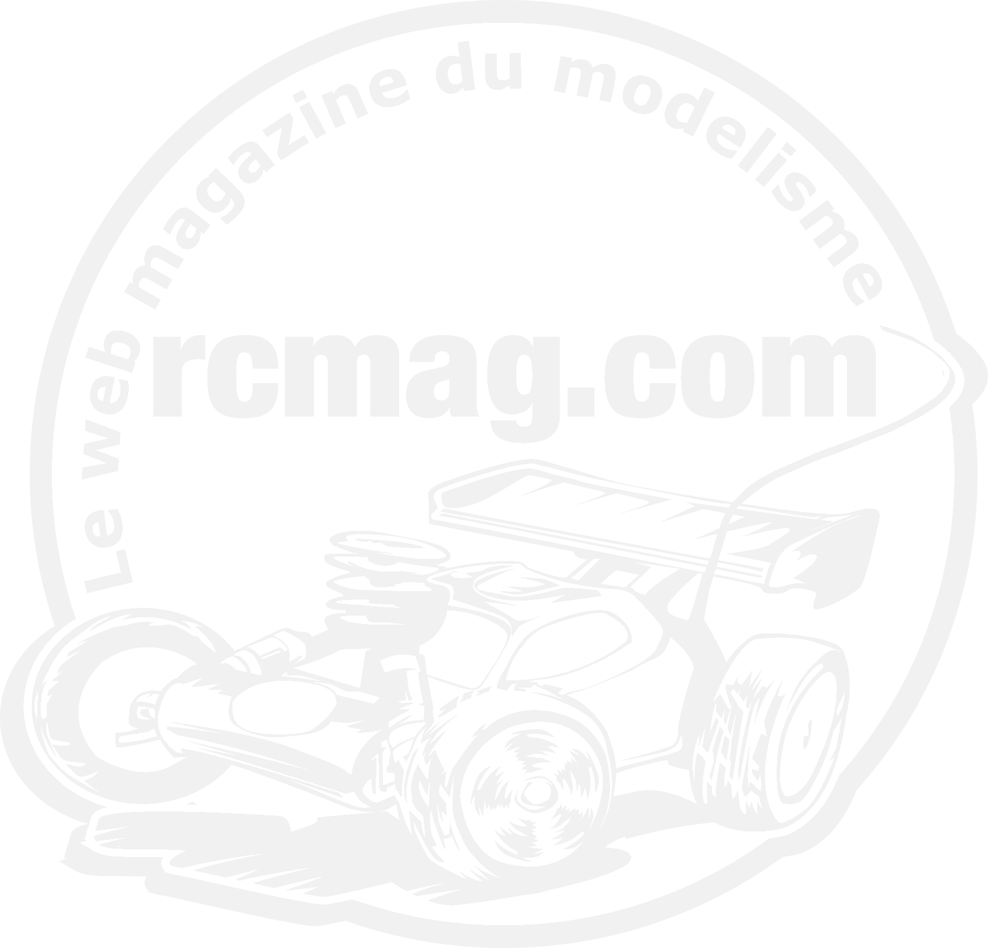
Eric Ramoneda
Président de RCmag

